A OBMEP Em Sala de Aula: O Uso da Resolução de Problemas Contextualizada
OBMEP In the Classroom: The Use of Contextualized Problems Solving

Weverton de Barros Vieira⁽¹⁾; Leonardo Rodrigues de Brito⁽²⁾;
Marcones Raul da Silva⁽³⁾;
⁽¹⁾ORCID: https://orcid.org/0000-0003-2865-4084; Universidade Estadual de Alagoas/Aluno do Curso de Licenciatura em Matemática. BRAZIL, E-mail: wevertonvieira@alunos.uneal.edu.br;
⁽²⁾ORCID: https://orcid.org/0000-0002-7915-9510; Universidade Estadual de Alagoas/Aluno do Curso de Licenciatura em Matemática. BRAZIL, E-mail: leonardobrito@alunos.uneal.edu.br;
⁽³⁾ORCID:https://orcid.org/0000-0002-6035-6506; Universidade Estadual de Alagoas/Aluno do Curso de Licenciatura em Matemática. BRAZIL, E-mail: marcones@alunos.uneal.edu.br;

Grupo de Trabalho: Matemática RP: Prof.ª. Juracy Pinheiro dos Santos; Prof.ª. Cláudia Cristina Rêgo Almeida
Todo o conteúdo expresso neste artigo é de inteira responsabilidade dos seus autores.

RESUMO: O presente artigo trata-se de um relato de experiência de um projeto desenvolvido e aplicado durante o programa residência pedagógica. O projeto objetivou aproximar o que busca a BNCC na parte referente a matemática e o que a prova da OBMEP oferece em suas questões. Essa aproximação se deu através da utilização da metodologia de resolução de problemas, fundamentada em Polya, e visou demonstrar para os alunos a utilidade prática da matemática na vida cotidiana deles e ainda despertar curiosidade e fome de conhecimento se afastando da visão ruim que a matemática tem na visão de muitos alunos. O projeto foi aplicado em três grupos de turmas do ensino médio, englobando alunos de todas as séries do segmento, em três semanas diferentes e uma aula para cada com o conteúdo de geometria. De imediato durante a introdução da aula já começou a surgir resultados com manifestações de curiosidades, pois a aula foi introduzida interligando a matemática a seu papel na evolução da humanidade e mostrando a utilidade do desenvolvimento da inteligência espacial na vida cotidiana e logo depois com a aplicação da metodologia de resolução de problemas houve significativa participação dos alunos na construção coletiva das respostas e ainda muitas intervenções, questionamentos e exposições de raciocínios em defesa ou contra o caminho que estavam trilhando na busca da solução, o que elevou e muito o resultado esperado com a aula apesar de ter sido notado muitos alunos calados o que pode ser atribuído a superlotação.

PALAVRAS-CHAVE: BNCC, OBMEP, Resolução de Problemas.

ABSTRACT: This article is an experience report of a project developed and applied during the pedagogical residency program. The project aimed to bring together what BNCC seeks in terms of mathematics and what the OBMEP test offers in its questions. This approach took place through the use of problem solving methodology, based on Polya, and aimed to demonstrate to students the practical usefulness of mathematics in their daily lives and still arouse curiosity and hunger for knowledge, moving away from the bad view that mathematics has in the eyes of many students. . The project was applied to three groups of high school classes, comprising students from all grades in the segment, in three different weeks and one class each with geometry content. Immediately during the introduction of the class, results began to appear with manifestations of curiosity, as the class was introduced linking mathematics to its role in the evolution of humanity and showing the usefulness of the development of spatial intelligence in everyday life and soon after with the application of the problem-solving methodology, there was a significant participation of students in the collective construction of the answers, and still many interventions, questions and explanations of reasoning in defense or against the path they were taking in the search for a solution, which greatly increased the expected result with the class despite having been noticed many silent students which can be attributed to overcrowding.

KEYWORDS: BNCC, OBMEP, Problems Solving.

INTRODUÇÃO

De acordo com a Base Comum Nacional Curricular (BNCC) (BRASIL, 2018) a aprendizagem matemática está muito proximamente ligada à compreensão dos significados e aplicações dos objetos matemáticos. “Os significados desses objetos resultam das conexões que os alunos estabelecem entre eles e os demais componentes, entre eles e seu cotidiano e entre os diferentes temas matemáticos” (BRASIL, p. 276). De acordo com o documento:
Na Matemática escolar, o processo de aprender uma noção em um contexto, abstrair e depois aplicá-la em outro contexto envolve capacidades essenciais, como formular, empregar, interpretar e avaliar – criar, enfim –, e não somente a resolução de enunciados típicos que são, muitas vezes, meros exercícios e apenas simulam alguma aprendizagem. (BRASIL, 2018, p. 276)

Assim, visando a importância da conexão que o estudante deve fazer do objeto matemático com o cotidiano assim como a aplicação dele no mesmo, a BNCC traz no começo da formulação de grande parte das suas habilidades “Resolver e elaborar problemas envolvendo…”. Segundo o documento esta enunciação demonstra que o objetivo da aprendizagem matemática não é apenas a resolução do problema mas que também o aluno reflita e questione o contexto do problema e se possível que sejam capazes de formularem problemas sobre o objeto matemático estudado em outros contextos. É um objetivo da aprendizagem matemática, de acordo com a BNCC (2018), que os estudantes desenvolvam “habilidades relativas aos processos de investigação, de construção de modelos e de resolução de problemas (BRASIL, p. 528)” e que consigam “formular e resolver problemas em diversos contextos com mais autonomia e recursos matemáticos (BRASIL, p. 528)”.
Uma das maneiras de se atingir esses pontos é a de que o professor adote a metodologia de resolução de problemas em suas aulas pois, desse modo, é possível criar uma sistematização de aprendizagem que permita um olhar crítico e criativo para os estudantes. Para Gomes, Barbosa e Concordido:

A resolução de problemas é uma metodologia que oportuniza aos estudantes a possibilidade de fazer Matemática, isto é, ao buscarem uma solução para o problema proposto, eles são levados a exercitar as suas habilidades intelectuais, criatividade, intuição, imaginação, iniciativa, autonomia, experimentação, capacidade de fazer analogias, interpretação dos resultados, etc. Desse modo, a resolução de problemas estreita a distância entre uma Matemática mais intuitiva, mais experimental e uma Matemática formal. (GOMES, BARBOSA E CONCORDIDO, 2017, p. 111)

Um dos maiores estudiosos do uso da metodologia de Resolução de Problemas na matemática é o húngaro George Polya (1887-1985). Ele defende que se essa metodologia for bem aplicada pelo professor, o estudante irá se desenvolver na matemática através do princípio da aprendizagem ativa. Segundo Polya (1995, p. 1), “Para aprender eficazmente, o aluno deve descobrir, por si só, uma parte tão grande da matéria ensinada quanto possível, dadas as circunstâncias". Para uma boa aprendizagem matemática, o estudante deve ter uma participação ativa na construção do conhecimento. Segundo Polya:

“A Matemática não é um esporte para espectadores: não pode ser apreciada e aprendida sem participação ativa, de modo que o princípio da aprendizagem ativa é particularmente importante para nós, matemáticos professores, tanto mais se tivermos como objetivo principal, ou como um dos objetivos mais importantes, ensinar as crianças a pensar.” (POLYA, 1995, p. 2)

Mas o que seria um problema? Polya (1995, p. 2) diz que “Temos um problema sempre que procuramos os meios para atingir um objetivo”. Percebe-se então que inserir os problemas no contexto da aula de matemática é algo relativamente simples. Porém, o professor deve ser cauteloso quanto a que tipo de problema propõe para sua turma. Gomes, Barbosa e Concordido (2017, p. 108) relata que a escolha do problema a ser trabalhado “desempenha um papel de fundamental importância, na medida em que é necessário despertar no aluno não apenas o interesse pelo assunto envolvido no problema, mas também o interesse na busca de sua solução”. Em consonância com isso, Polya diz que

“...o problema deve ter sentido e ter um propósito, do ponto de vista do aluno. Deve estar relacionado de modo natural com coisas familiares e deve servir a um fim compreensível para o aluno. Se para ele o problema parece não ter relação com o que lhe é habitual, a afirmação do professor de que o problema será útil mais tarde não é senão uma pobre compensação” (POLYA, 1995, p.3)

Nota-se que o uso da resolução de problemas é vantajoso pois além de incentivar o aluno a apreender o objeto matemático de forma mais criativa e produtiva, ela pode servir para estreitar a parte abstrata e técnica da matemática com sua aplicação no cotidiano.

OBMEP

Um dos princípios da metodologia de resolução de problemas é de que os problemas propostos sejam estimulantes e desafiadores. Nada melhor, então, do que usar as provas das Olimpíadas Brasileiras de Matemática das Escolas Públicas (OBMEP) para isso visto que essa prova é formulada com questões que atendem esses requisitos.
A OBMEP é um projeto nacional dirigido às escolas públicas e privadas brasileiras, realizado pelo Instituto de Matemática Pura e Aplicada - IMPA, com o apoio da Sociedade Brasileira de Matemática – SBM, e promovida com recursos do Ministério da Educação e do Ministério da Ciência, Tecnologia, Inovações e Comunicações – MCTIC. Foi criada em 2005 e tem como alguns de seus principais objetivos “Contribuir para a melhoria da qualidade da educação básica, possibilitando que um maior número de alunos brasileiros possa ter acesso a material didático de qualidade”. Este material didático de qualidade a que a OBMEP se refere é justamente aos problemas propostos em sua prova.
Valério (2017) coloca que os problemas da OBMEP favorecem os alunos a desenvolverem habilidades como a leitura, interpretação do enunciado, desenvolvimento de procedimentos matemáticos, raciocínio lógico e escrita matemática. De acordo com isso, Gomes, Barbosa e Concordido (2017) colocam que o “uso de problemas em sala de aula para desenvolver habilidades e competências matemáticas em nossos alunos” (p. 108) e que “a partir do momento que o aluno é incentivado a buscar soluções a um problema proposto, ele sistematiza o conhecimento, passa a pensar de maneira mais produtiva, se torna mais criativo, etc” (p. 110).
Valério (2017, p. 45) também coloca que os problemas da OBMEP “não são de repetição mecânica. Sua ênfase está no raciocínio e na capacidade de entender e tratar situações que envolvam a matemática”. Isso favorece a aprendizagem matemática pois

“Contextos em que os alunos tenham a oportunidade de resolver problemas, usando diferentes estratégias, mas também formular problemas, permite que se envolvam diretamente nos processos, aumentem os níveis de motivação, sendo encorajados a investigar, tomar decisões, procurar padrões, estabelecer conexões,generalizar, comunicar, discutir ideias e identificar alternativas.” (VALE, PIMENTEL E BARBOSA, 2015, p. 47)

O próprio contexto da OBMEP, uma olimpíada onde milhares de estudantes de todo o país participam e onde há premiação envolvida, é uma importante ferramenta de engajamento para promover o desenvolvimento de habilidades matemáticas. Os alunos mais bem sucedidos na prova são premiados com medalhas, certificados de menção honrosa e bolsas de iniciação científica. Assim, o entorno da olimpíada também evoca a gamificação e “aumentam a motivação e o engajamento dos discentes na execução das tarefas” (Toda, Brancher, Barbosa, Neto e Moreno, p. 505) através dos elementos de jogos e competição

OBSERVAÇÃO

O estágio foi realizado na Escola Estadual Professora Izaura Antônia Lisboa (EPIAL) localizada no município de Arapiraca. Esta escola pertence à rede estadual de ensino e faz parte do Programa Alagoano de Ensino Integral, iniciado em 2015. Esse programa une jornada ampliada de estudos com uma formação educacional mais ampla e diversificada, com práticas pedagógicas inovadoras. Nesta modalidade de ensino, os alunos estudam em jornada ampliada (nove horas por dia), têm cinco refeições diárias e recebem uma formação mais ampla e diversificada, com atividades que despertam conhecimentos, habilidades e ajudam na construção do projeto de vida do estudante. Nesta escola, há 515 estudantes no ensino integral e 278 estudantes no Ensino Para Jovens e Adultos. O corpo docente conta com 4 professores de matemática no ensino integral e 2 professores de matemática no Ensino Para Jovens e Adultos.
Por conta da pandemia de covid-19, o ano letivo iniciou-se de forma totalmente remota. Assim, as aulas ocorrem híbrido, com momentos síncronos e atividades a serem realizadas de forma assíncrona. No momento síncrono, a aula é realizada através do Google Meet. Todos os alunos de uma mesma série assistem a mesma aula com duração de 90 minutos e que ocorrem uma vez por semana. Após a aula, os professores encaminham a tarefa da semana, em forma de questões a serem resolvidas ou roteiro de estudos. Todas as produções feitas pelos alunos são devolvidas para os professores utilizando o Google Forms. Toda a comunicação é feita através de um grupo de whatsapp que serve apenas para avisos dos professores e envio dos links de acesso às aulas. Para os alunos que não possuem computador, celular ou internet, são disponibilizadas as tarefas e roteiros de estudos de forma impressa onde podem ser retirados na Coordenação da Escola uma vez por semana.
Nas aulas observadas, haviam duas professoras de matemática envolvidas, Hirlene Barbosa e Veruska Almeida. Para ministrar as aulas, elas fazem um revezamento por conteúdo. A professora que não ministra o conteúdo, atua no apoio tecnológico como geração de links, filtragem dos alunos participantes na aula e supervisão do chat. Cabe dizer que a escola EPIAL sempre trabalha com o apoio de Pibidianos e Residentes provindos da UFAL e da UNEAL. Estes também atuam no apoio tecnológico como também em outras tarefas extracurriculares como Estudos Orientados, produção de videoaulas e acompanhamento em projetos.
As aulas desenvolvidas para a OBMEP foram planejadas dentro da Residência Pedagógica com o planejamento sendo construído de maneira colaborativa entre residentes, preceptores e orientadores. O projeto tem o nome “Olimpíadas Brasileiras de Matemática no Programa Residência Pedagógica” e foi desenvolvido a divisão por áreas do conhecimento matemático que a OBMEP propõe: Aritmética, Combinatória e Geometria. A discussão que será dada na metodologia deste trabalho será referente a aplicação das aulas voltadas a geometria.

METODOLOGIA

As aulas foram realizadas em formato de rodízio entre todas as séries da escola na seguinte ordem: 3º ano, 1º ano e 2º ano. Como a prova para essas três séries é a mesma, a aula planejada e executada para cada turma foi a mesma. A metodologia utilizada é a de resolução de problemas. Pela pandemia, as aulas ocorreram de forma remota e síncrona através da sala de reuniões online Google Meet. As questões foram respondidas com o auxílio do editor de textos Google Docs e com a ferramenta interativa Paint, que permite sinalizações chamativas na tela. Cada aula teve uma duração de 60 minutos.
As aulas se deram da seguinte maneira: De início, é feito uma contextualização sobre a importância do estudo do eixo matemático proposto na aula, a geometria. O objetivo desse momento é que os alunos consigam visualizar a aplicabilidade e a importância da geometria ao longo dos anos para a história da humanidade. Assim, é mostrado algumas aplicações da geometria na construção civil, tecnologia, moda, arquitetura, entre outros. Em seguida, eram expostas questões das provas dos anos anteriores para os alunos e eles eram instigados a buscar soluções e caminhos para prosseguir com a resolução das questões. O professor não dava prosseguimento na aula se não houvesse participação dos estudantes.
A primeira aula, executada no 3º ano, teve a participação de cerca de 70 estudantes. Começou com os alunos tímidos e com pouca participação mas com a insistência do professor, a turma aos poucos foi dando opiniões e sugestões para as resoluções e a participação por parte deles foi crescente até o final da aula. No entanto, notou-se que a participação estava restrita a uma pequena parcela do total de alunos participantes. Ao final, foram resolvidas quatro questões.

Figura 1 - Contextualizando a Aula
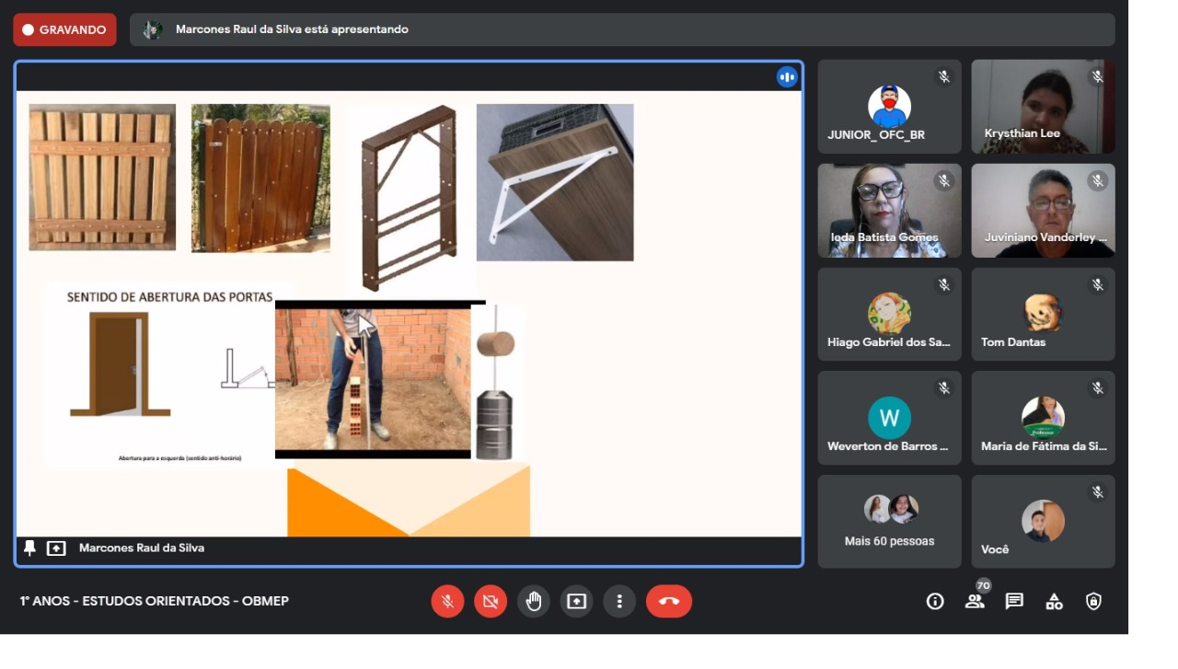
Fonte: Autoria Própria
Para a aula ministrada nas turmas do 1º ano, observou-se uma interação mais imediata dos alunos com a aula desde a fase introdutória de contextualização. A cada aplicação da geometria no cotidiano os alunos teciam novos comentários. Houve surpresa ao perceberem, após a fala de aplicação geométrica na confecção de roupas, dos conceitos empregados neste tipo de produção. Segundo Souza (2019), “A contextualização da matemática com a disciplina da área técnica pode motivar o aluno, proporcionando uma aprendizagem significativa.” Do mesmo modo, a participação dos alunos foi ativa durante a resolução dos exercícios. Não foi necessário que os ministrantes das aulas precisassem pedir a colaboração dos alunos.
A aula teve a participação de pouco mais de 70 alunos e novamente notou-se que apesar da participação ser bastante ativa ela era realizada por uma pequena fração do total dos estudantes. Entretanto, notou-se que os alunos eram mais inquietos do que os da aula anterior no sentido que eles sempre questionavam quando não entendiam o desenrolar dos exercícios. Isso foi interessante pois durante a aula foi possível que os professores responsáveis abordassem conteúdos do ensino fundamental como a definição do teorema de Pitágoras e sobre a regra do cancelamento em equações de primeiro grau. Ao fim da aula, os alunos entusiasmados por terem conseguido resolver os problemas, demonstraram ansiedade para a realização da OBMEP e fizeram diversas perguntas sobre a prova.
Figura 2 - Processo de Resolução de Exercício Proposto
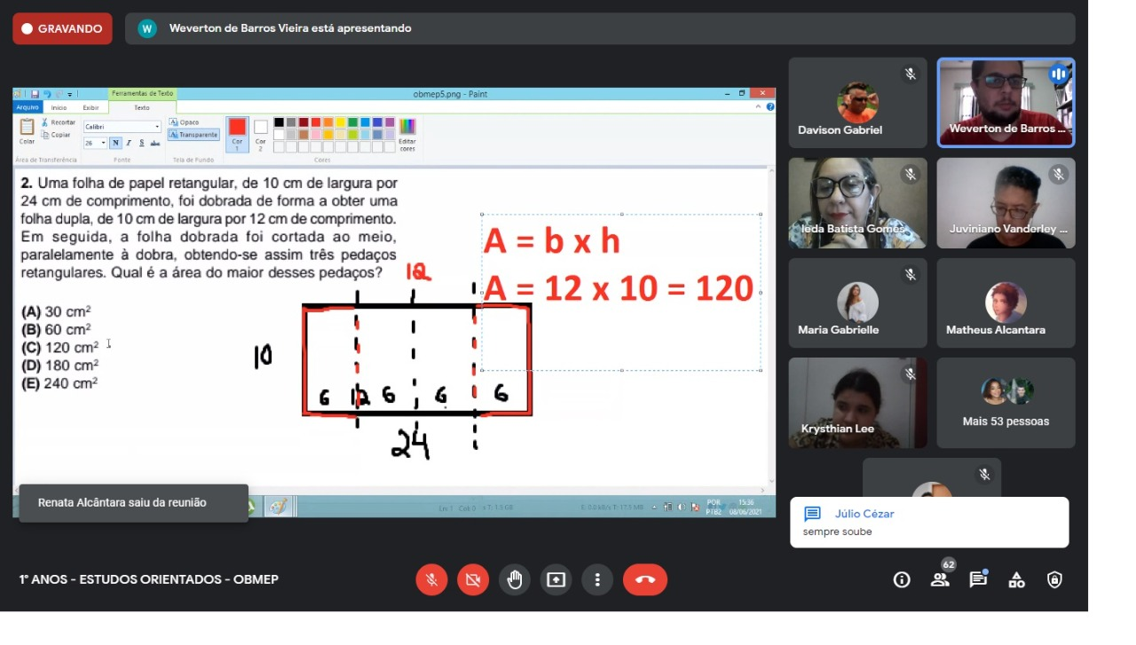
Fonte: Autoria Própria
Finalizando o rodízio das aulas, a aula foi aplicada para as turmas do segundo ano. A aula foi aplicada numa semana de retorno às aulas após o recesso de meio do ano. Esse pode ter sido um dos motivos pela baixa assiduidade dos alunos durante a execução que teve apenas 30 alunos presentes. A participação foi bastante baixa, com nenhum aluno participando através do uso do microfone e interagindo diretamente com a aula. A pouca participação dos alunos foi feita apenas pelo chat, com intermédio de uma professora que foi fazendo a leitura dos breves comentários da turma.

CONCLUSÃO

Foi notório que através da contextualização e do uso da metodologia de resolução de problemas, a participação dos alunos foi maior. Além disso, as intervenções que os alunos faziam em busca do melhor caminho para a resolução eram de maneira a contribuir um ao outro e, através de vários raciocínios, achar a melhor solução. Esse trabalho coletivo foi de suma importância para que as aulas tenham tido um bom resultado.
Todavia, por terem muitos alunos em cada série, foi inevitável que uma parcela considerável não participasse das resoluções dos problemas propostos. Cabe ao professor uma reflexão acerca de como buscar esses alunos silenciosos durante sua aula, como por exemplo, chamar atenção através do nome ou pedir que os alunos que espontaneamente participaram desde o início tenham uma postura de empatia e permita a participação dos outros alunos.

REFERÊNCIAS

BRASIL. Ministério da Educação. Base Nacional Comum Curricular. Brasília, 2018.

GOMES, D. A., BARBOSA, A. C. C, CONCORDIDO, C. F. R. Ensino de matemática através da resolução de problemas: análise da disciplina RPM implantada pela SEEDUC-RJ. Educação, Matemática e Pesquisa, São Paulo, v.19, n.1, 105-120, 2017

OLIMPÍADA BRASILEIRA DE MATEMÁTICA DAS ESCOLAS PÚBLICAS - OBMEP. Apresentação 2015, 2015. Disponível em: http://www.obmep.org.br/apresentacao.htm Acesso em: 08 de Junho de 2021.

POLYA, G. O Ensino Por Meio de Problemas. RPM - SBM,1995

TODA, A. M, BRANCHER, J. D., BARBOSA, C. R. S. C, NETO, J. C., MORENO, F. C. Proposta de Um Módulo Para Professor Baseado em um Sistema Gamificado de Matemática. Sánchez, J. (2018) Editor. Nuevas Ideas en Informática Educativa, Volumen 14, p. 504 - 508. Santiago de Chile.

SOUZA, J. F. Construindo Uma Aprendizagem Significativa Com História e Contextualização da Matemática. Dissertação de Mestrado. UFRRJ - Rio de Janeiro. 2009.

VALE, I., PIMENTEL, T., BARBOSA, E. Ensinar Matemática com Resolução de Problemas. Quadrante, Vol.XXIV, Nº 2, p. 39-60. 2015.

VALÉRIO, W. Resolução de Problemas, Uma Abordagem com Questões da OBMEP na Sala de Aula. Dissertação de Mestrado. USP - São Paulo. 2017.

